方法一 个人直接APP申请
- 打开支付宝APP搜索“蚂蚁金服开放平台”，“生活号”，点击进入

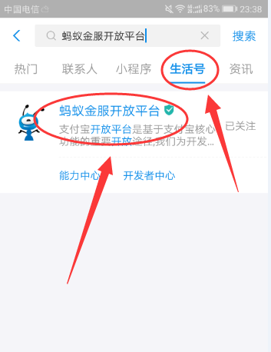

- 点击右上方开通支付图标

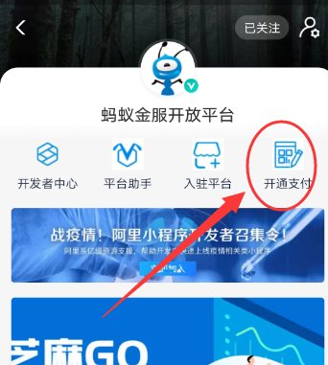

- 点击立即签约

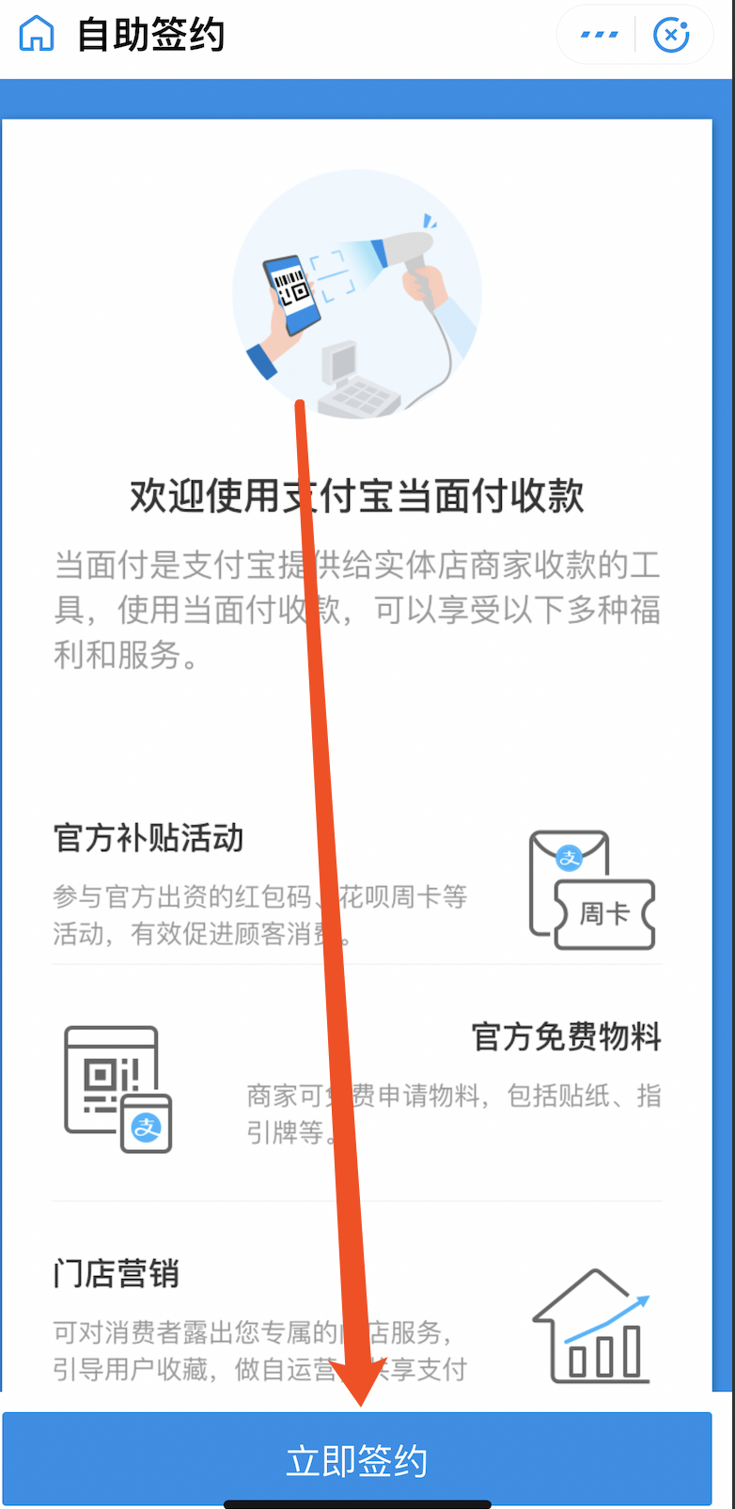
- 填写信息 门头照自行解决（例如可以用搜索引擎，大众点评，美团外卖等找别的商家的店铺照片）。经营品类一般选超市，零售等。

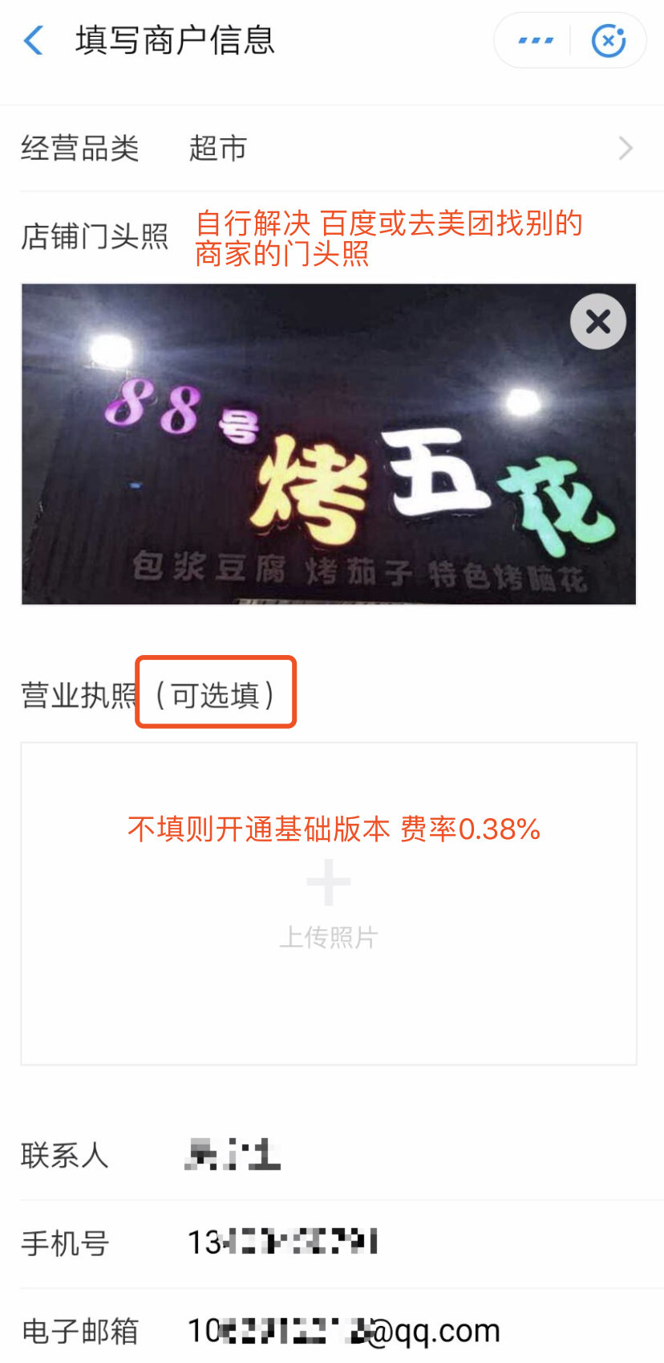

方法二 商家代签约（需2个支付宝账号）
- 登录支付宝进入商家签约管理
https://openhome.alipay.com/isv/settling/queryMerchantSignProductList.htm#/

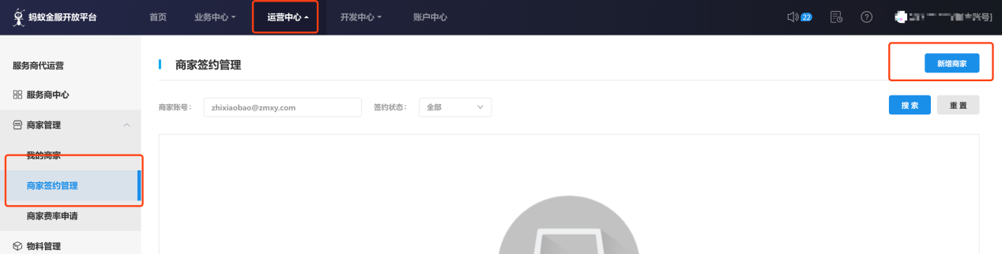

- 输入要开通的支付宝账号（不能是自己的）
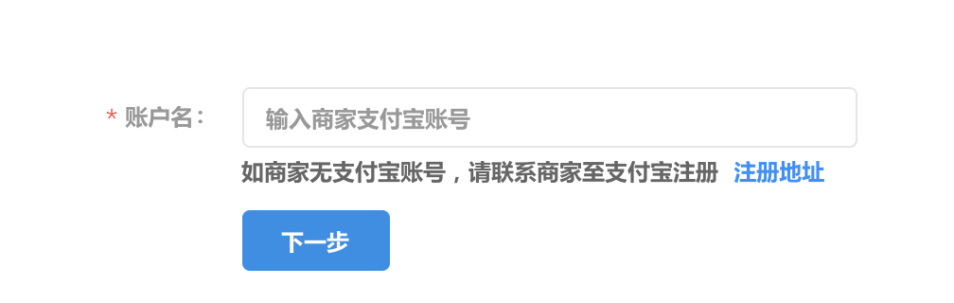
- 选择当面付

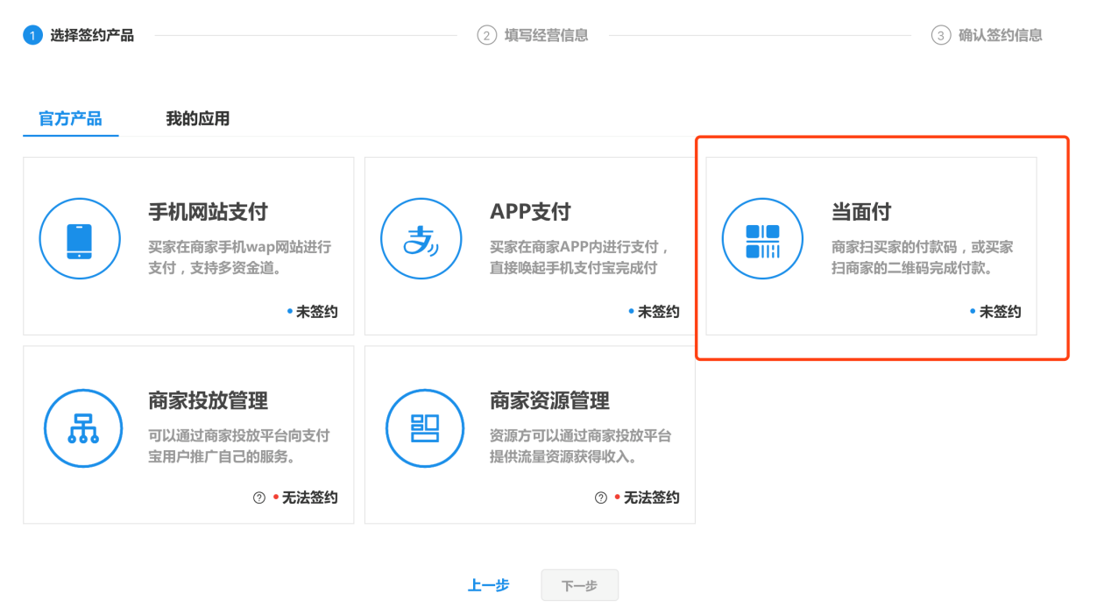

- 填写信息（经营类目一般选零售，不要选金融网络这一块）

